|  |  |  |  |
| --- | --- | --- | --- |
| **Programowanie aplikacji w chmurze obliczeniowej**  SPRAWOZDANIE Zadanie 1  Grupa: IO 6.4 | | Obraz zawierający tekst, Czcionka, logo, krąg  Zawartość wygenerowana przez sztuczną inteligencję może być niepoprawna. | |
| Temat zajęć: | Zadanie 1.1 - Aplikacje w chmurze |  | data zajęć: 06.05.25 |
| Imię i nazwisko | Aneliia Henina |  | Prowadzący:  dr inż. Sławomir Przyłucki |

**Opis projektu**

Aplikacja WeatherApp umożliwia sprawdzenie aktualnej pogody w wybranym mieście na podstawie API OpenWeatherMap.

**Środowisko**

- Python 3.10

- FastAPI

- Uvicorn

- Jinja2

- Requests

- python-dotenv

- python-multipart

## Rozmiar obrazu

- Nazwa obrazu: `weather-app-zadanie1.1`

- Rozmiar: ~200MB

- Liczba warstw: 16

**Polecenia Docker**

- a. Budowa obrazu:

*docker build -t weather-app-zadanie1.1 .*

**Wyjście komendy:**

# [+] Building 23.1s (14/14) FINISHED docker:desktop-linux

# => [internal] load build definition from Dockerfile 0.0s

# => => transferring dockerfile: 996B 0.0s

# => [internal] load metadata for docker.io/library/python:3.10-slim 0.7s

# => [internal] load .dockerignore 0.0s

# => => transferring context: 109B 0.0s

# => [builder 1/5] FROM docker.io/library/python:3.10-slim@sha256:57038683f4a259e17f 0.0s

# => [internal] load build context 0.0s

# => => transferring context: 1.62kB 0.0s

# => CACHED [builder 2/5] WORKDIR /app 0.0s

# => [stage-1 3/6] RUN apt-get update && apt-get install -y curl && rm -rf /var/lib 21.0s

# => CACHED [builder 3/5] COPY requirements.txt . 0.0s

# => CACHED [builder 4/5] RUN pip install --no-cache-dir -r requirements.txt 0.0s

# => CACHED [builder 5/5] RUN rm requirements.txt 0.0s

# => [stage-1 4/6] COPY --from=builder /usr/local/lib/python3.10/site-packages/ /usr 0.9s

# => [stage-1 5/6] COPY --from=builder /usr/local/bin/ /usr/local/bin/ 0.0s

# => [stage-1 6/6] COPY . /app 0.0s

# => exporting to image 0.3s

# => => exporting layers 0.3s

# => => writing image sha256:a9b5cf6ac3c7d1796a3ab04bdf339a256ba435f719914e9471d9ad6 0.0s

# => => naming to docker.io/library/weather-app-zadanie1.1 0.0s

# Komentarz: Komenda buduje obraz na podstawie zoptymalizowanego Dockerfile.

- b. Uruchomienie kontenera:

*docker run -d -p 8000:8000 --name weather-app-container --env-file .env weather-app-zadanie1.1*

**Wyjście komendy:**

# 96513a086311d5825bf0250170b96fc1732e2c535861c474f2cfe863c562b55f

# Komentarz: Uruchamia kontener, przekazując klucz API przez plik .env.

- c. Sposób uzyskania informacji z logów:

*docker logs weather-app-container*

**Wyjście komendy:**

# INFO: Started server process [1]

# INFO: Waiting for application startup.

# INFO:src.main:Uruchomienie aplikacji (Zadanie 1.1): 2025-05-06 12:46:54

# INFO:src.main:Autor: Aneliia Henina

# INFO:src.main:Port TCP: 8000

# INFO: Application startup complete.

# INFO: Uvicorn running on http://0.0.0.0:8000 (Press CTRL+C to quit)

# Komentarz: Wyświetla logi aplikacji, w tym datę, autora i port.

- d. Sprawdzenie liczby warstw oraz rozmiaru obrazu:

*docker history weather-app-zadanie1.1*

**Wyjście komendy:**

IMAGE CREATED CREATED BY SIZE COMMENT

706093b2ff9b 25 minutes ago CMD ["uvicorn" "src.main:app" "--host" "0.0.… 0B buildkit.dockerfile.v0

<missing> 25 minutes ago HEALTHCHECK &{["CMD-SHELL" "curl -f http://l… 0B buildkit.dockerfile.v0

<missing> 25 minutes ago COPY . /app # buildkit 15.7kB buildkit.dockerfile.v0

<missing> 4 hours ago COPY /usr/local/bin/ /usr/local/bin/ # build… 19.4kB buildkit.dockerfile.v0

<missing> 4 hours ago COPY /usr/local/lib/python3.10/site-packages… 30.9MB buildkit.dockerfile.v0

<missing> 4 hours ago RUN /bin/sh -c apt-get update && apt-get ins… 5.12MB buildkit.dockerfile.v0

<missing> 4 hours ago WORKDIR /app 0B buildkit.dockerfile.v0

<missing> 3 weeks ago CMD ["python3"] 0B buildkit.dockerfile.v0

<missing> 3 weeks ago RUN /bin/sh -c set -eux; for src in idle3 p… 36B buildkit.dockerfile.v0

<missing> 3 weeks ago RUN /bin/sh -c set -eux; savedAptMark="$(a… 43.2MB buildkit.dockerfile.v0

<missing> 3 weeks ago ENV PYTHON_SHA256=4c68050f049d1b4ac5aadd0df5… 0B buildkit.dockerfile.v0

<missing> 3 weeks ago ENV PYTHON_VERSION=3.10.17 0B buildkit.dockerfile.v0

<missing> 3 weeks ago ENV GPG_KEY=A035C8C19219BA821ECEA86B64E628F8… 0B buildkit.dockerfile.v0

<missing> 3 weeks ago RUN /bin/sh -c set -eux; apt-get update; a… 9.23MB buildkit.dockerfile.v0

<missing> 3 weeks ago ENV LANG=C.UTF-8 0B buildkit.dockerfile.v0

<missing> 3 weeks ago ENV PATH=/usr/local/bin:/usr/local/sbin:/usr… 0B buildkit.dockerfile.v0

<missing> 3 weeks ago # debian.sh --arch 'amd64' out/ 'bookworm' '… 74.8MB debuerreotype 0.15

# Komentarz: Wyświetla liczbę i szczegóły warstw.

# Komentarz: Wyświetla rozmiar obrazu.

**Zrzut ekranu**

Obraz zawierający tekst, zrzut ekranu, Czcionka, numer

Zawartość wygenerowana przez sztuczną inteligencję może być niepoprawna.

Obraz zawierający tekst, zrzut ekranu, oprogramowanie, Czcionka

Zawartość wygenerowana przez sztuczną inteligencję może być niepoprawna.

Obraz zawierający tekst, zrzut ekranu, oprogramowanie, Czcionka

Zawartość wygenerowana przez sztuczną inteligencję może być niepoprawna.

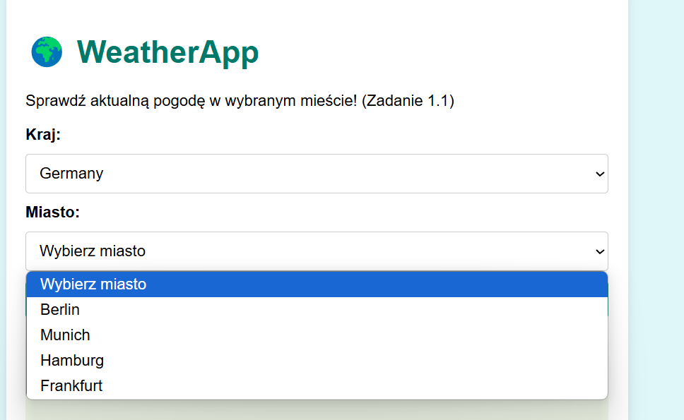

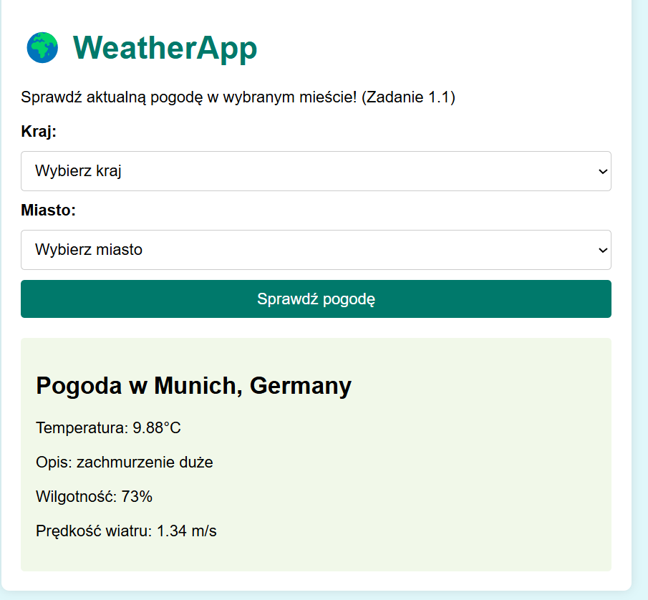

**Linki**

- GitHub: https://github.com/Nela-cat/Zad_1_Aneliia_Henina/tree/main/zad1/weather-app-zadanie1.1

- DockerHub: https://hub.docker.com/repository/docker/nelacot/zad_1/tags